Tutorial Exercicio

1. **Ferramentas utilizadas**

Visual Studio Community 2022

Base de dados SQL Server (a base inclusa no próprio Visual Studio, não foi possivel usar o MariaDB por conta de problemas em meu ambiente local)

1. **Procedimentos para teste do exercicio**
   1. Para criação da base SQL Server local:
      1. Accessar o Package Manager Console do NuGet como na imagem a seguir:

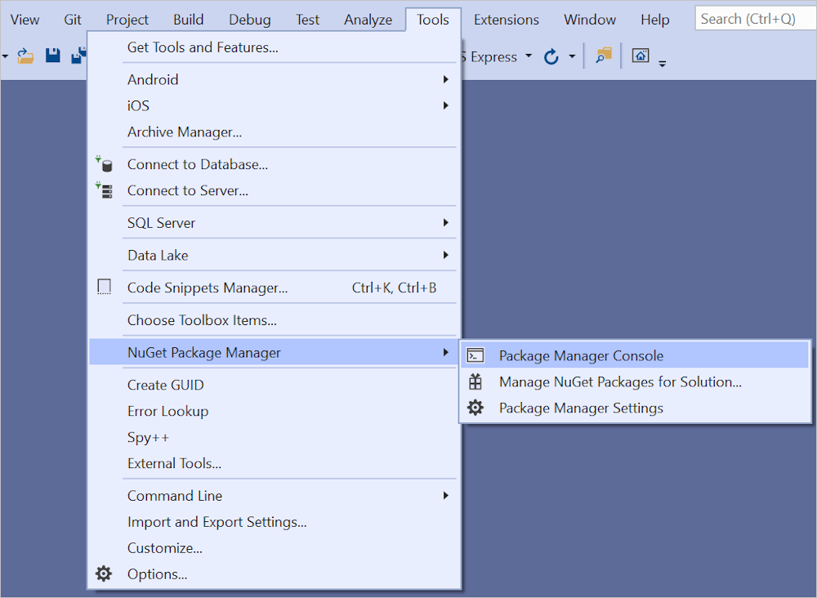

* + 1. No PMC rodar os seguintes commandos:

Add-Migration InitialCreate

Update-Database

* + 1. Para acessar a página de contatos, digitar na URL ao lado da indicação do localhost ***/Contacts*** como indicado na imagem abaixo:

* + 1. Para fazer a validação das permissões de acesso as features de criação, alteração, detalhes e remoção de registro eu utilizei os métodos mais comuns que são os de uso a partir do AD (Active Directory). Como desconheço o ambiente que será testado (e também quais as politicas da empresa de autenticação de usuários) sugiro que seja feita as seguintes alterações no arquivo indicado abaixo na Solution Explorer:

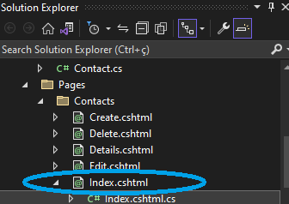

* + 1. Procurar os códigos

e

Substituir por:

Desse modo será possivel visualizer as páginas com ou sem usuários autenticados.